花中政治组有效教学研究出新招
褚寒艳
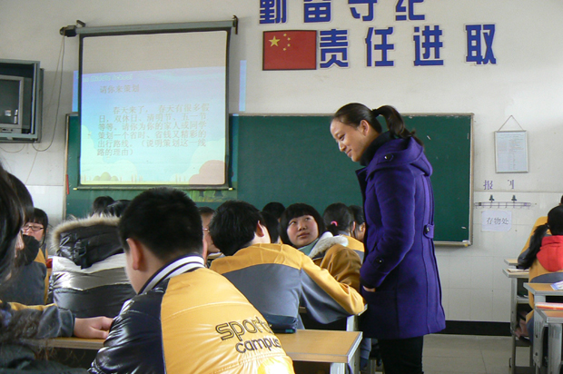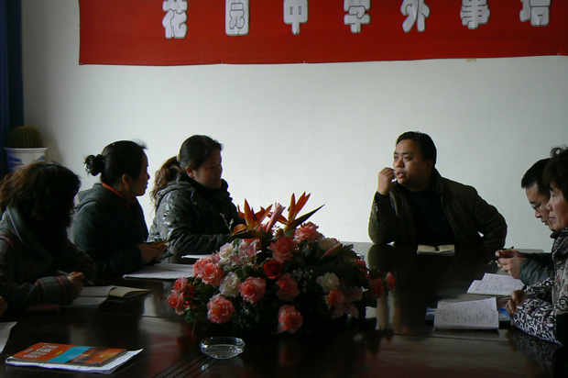
3月16日上午第二节，我校政治组以开展有效课堂教学研究为目的，由王立芳老师在八（9）班开设了校内公开课。该堂课教学环节设计多样化，选材新颖，活动教学和多媒体手段应用熟练，师生之间能进行有效的互动，学生参与度高，教师基本功窥见一斑。
本堂课的设置除了充分体现新课程“运用多种手段，提高课堂教学实效”的理念外，还展现了一种全新的校本教研方式：备课时，全组老师共同参与，集思广益。开课时间安排上特地挑选了政治组教研活动的时间，保证全组老师都能听课。评课则紧随其后放在了第三节，评课时全组老师在会议室围绕“教学资源的选择和利用”的主题，进行了客观的评价，并对不同课型的授课方法进行了探讨。
从开课到评课虽然只有短短两节课的时间，但因为开课有计划、有预设，评课有主题且及时，课堂内的有效教学延伸到了课堂外的有效评教中，经验的总结，教训的反思让老师们觉得受益良多。

